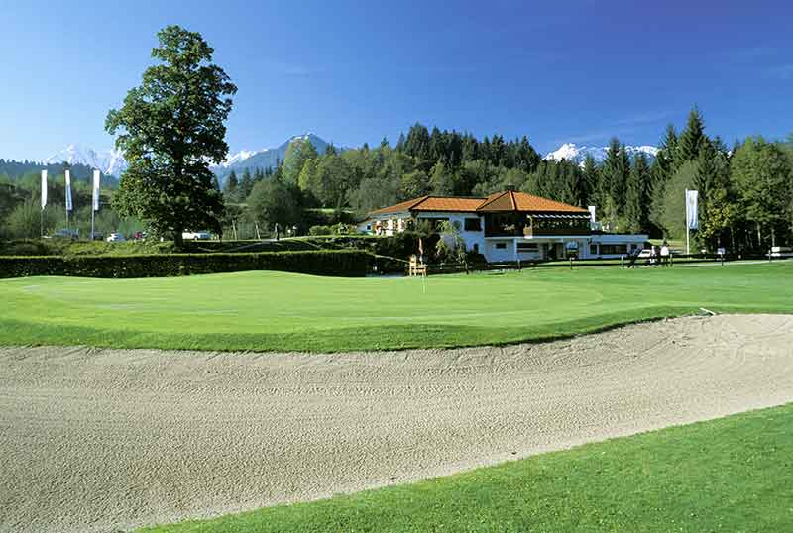
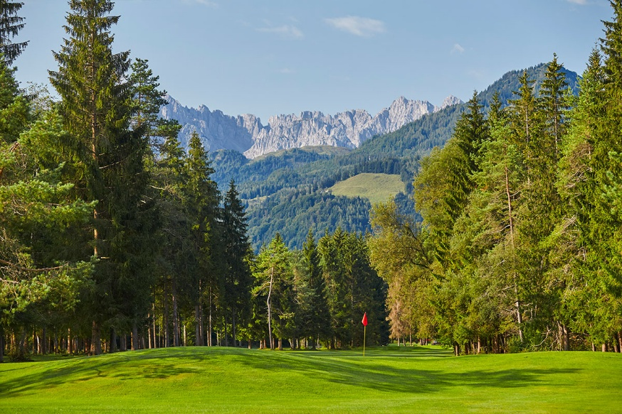





Bundes-Golf-Tage des Österreichischen Seniorenbundes 2026 in Kössen (Tirol)
von Dienstag, 25. August bis Mittwoch, 26. August im
Golfclub Kaiserwinkl und Wanderprogramm

Ehrenschutz: LAbg. Ingrid Korosec, Präsidentin ÖSB
LO Patrizia Zoller-Frischauf, Landesobfrau Tirol
LGF Christoph Schultes, Landesgeschäftsführer Tirol
Walter Berger, Bundessportreferent ÖSB
Austragungsort: Kaiserwinkl Golf Kössen – Lärchenhof
Mühlau 1, 6345 Kössen
Gesamtleitung: Walter Berger, Bundessportreferent ÖSB
Tel. 0664/73 36 03 11, Mail: walter.berger@eduhi.at
Wettspielart: Stableford über 18 Löcher – HCP wirksam
Turnierstart: Mittwoch, 25. August 2026, ca. 8:30 Uhr
Teilnahmeberechtigt: Damen u. Herren ab 50 Jahre, Amateure, die Mitglieder eines anerkannten Golfclubs, über eine Stammvorgabe
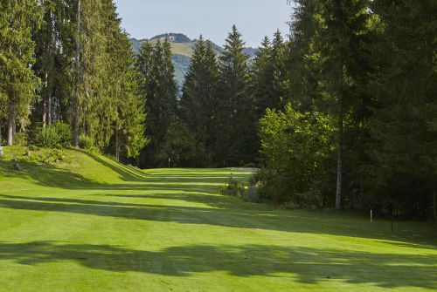
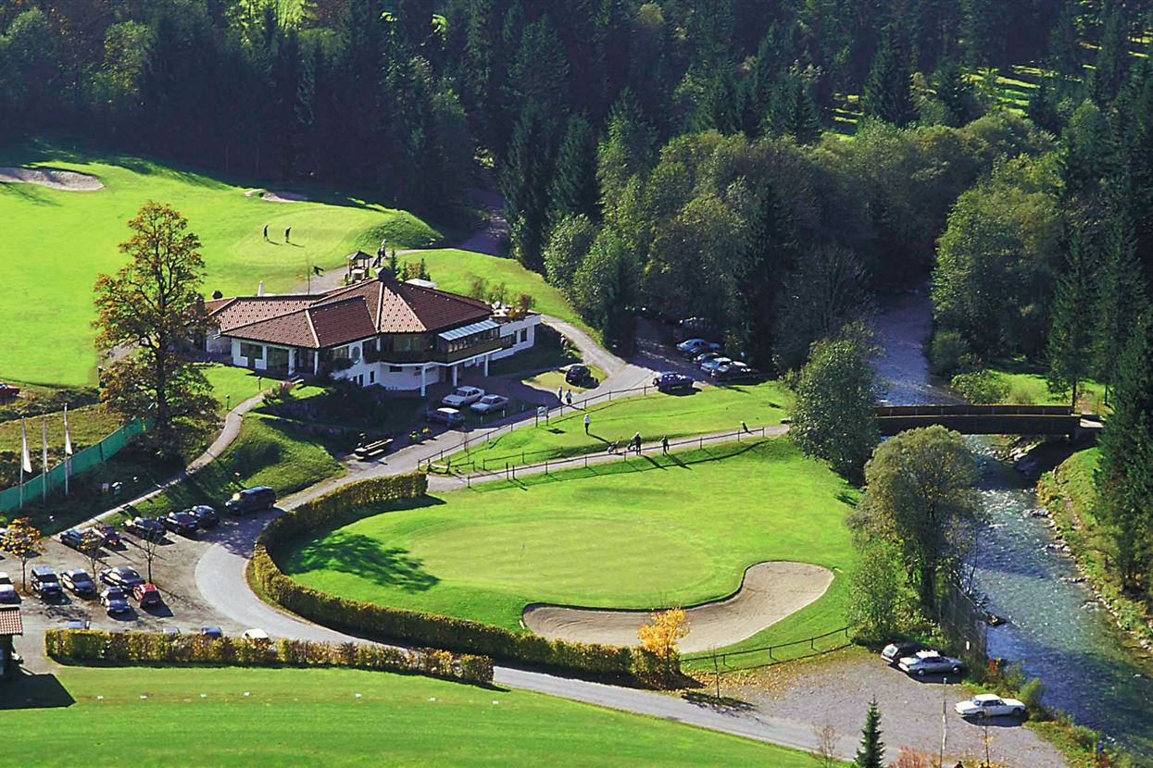
bis 54 HCP verfügen und Mitglieder des Österreichischen
Seniorenbundes sind.
Nennung: an das Golfsekretariat des GC Kaiserwinkel Kössen
club@golf-koessen.at
Nennschluss: Freitag, 21. August – 12:00 Uhr
Nenngeld: € 70,- inkl. Halfway und Abendessen im Rahmen der
Siegerehrung
Wertung/Preise: Einteilung der HCP Gruppen A, B, C u. D je nach Teilnehmer
3 Netto Preise je Gruppe, 2 Brutto Preise, Sonderpreise
Gestartet wird in Spielgruppen zu max. 4 Spielern u. es
gibt keine Wunsch-Flights!
Spielende: Mit Abgabe der Scorekarte des jw. Teilnehmers unmittelbar
nach Einlochen des 18. Green gilt das Wettspiel als beendet.
Wettspielleitung: Wettspielleitung u. Platzrichter unterliegen dem Golfclub
Kaiserwinkel Kössen

Verbringen Sie eine bewegende Zeit in Tirol!
Ausflugsziele und Nächtigungsmöglichkeiten finden Sie im Tourismusbüro unter der Nummer 50 1100 oder unter www.kaiserwinkl.com. Zudem bietet der Tiroler Seniorenbund zwei geführte Wanderungen als Rahmenprogramm für „Nichtgolfer“ an, siehe Folgeseite. Zudem sind zwei Proberunden möglich, Spezialpreis pro 18 Loch - Runde € 60,-.
Rahmenprogramm: Wanderungen anlässlich der Bundesgolftage
Dienstag, 25. August: „Unterberg – Gondelfahrt u. Wanderung“
Treffpunkt beim Parkplatz Kössener Bergbahnen Unterberglift um 10.00 Uhr. Auffahrt mit der Gondelbahn von der Talstation bei 600 m auf 1.500 m Seehöhe und leichte Wanderung bis zur Gipfelhütte oder erweitert zum Unterberghorn (1.700 m) mit Beobachtung der Paragleiter beim Starten. Herrlicher Rundblick in das Kaisergebirge, Kitzbüheler Horn, Chiemsee in Bayern. Einkehr in der Bärenhütte und anschließend Talfahrt mit der Gondelbahn zum Parkplatz.
Sonderpreis für Gruppen Berg- u. Talfahrt 22,50 € pro Person.
Rückkehr je nach Länge der Wanderung bis ca. 15.00 Uhr.
Mittwoch, 26. August: „Schmugglerweg – Klobenstein“
Treffpunkt Veranstaltungszentrum Kaiserwinkl 10.00 Uhr
Wanderung ohne wesentliche Steigungen ca. 1,5 h Gehzeit zur Wallfahrtskirche u. „Antenloch-Klamm“. Besichtigung der Kirche und des „geklobenen Steines“ Einkehr im Gasthaus Klobenstein - Rückkehr bis ca. 15.00 Uhr zum Parkplatz
Anmeldungen zu den Wanderungen im Büro des Tiroler Seniorenbundes unter der Nummer: 0512/58 01 68 oder per Mail: office@tiroler-seniorenbund.at bis
Freitag, 21. August um 12:00 Uhr.
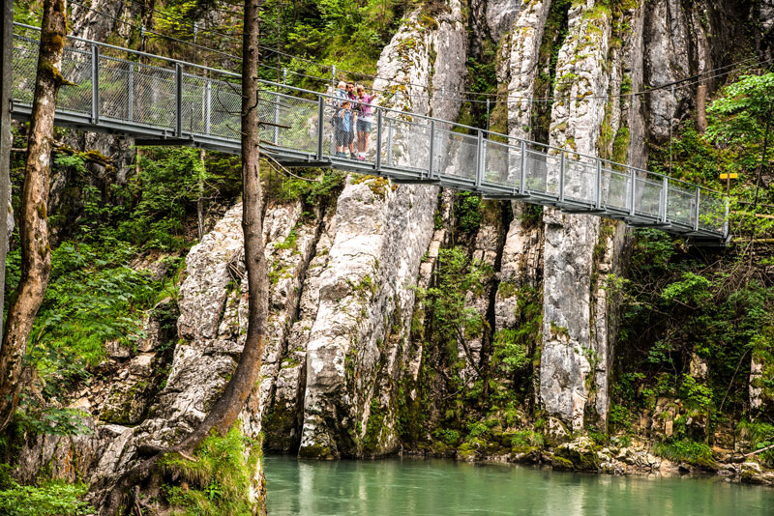
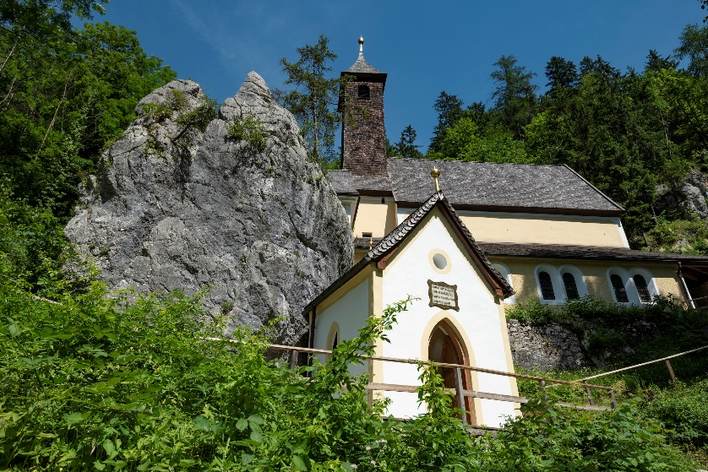


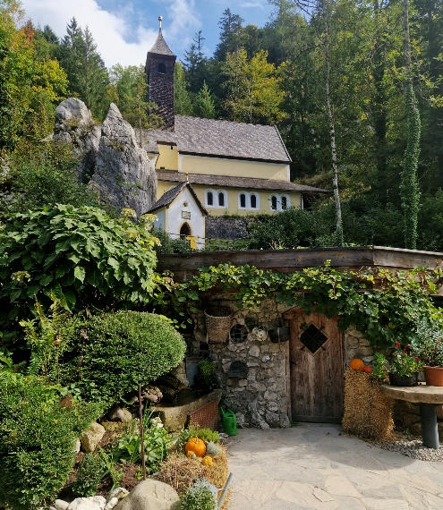
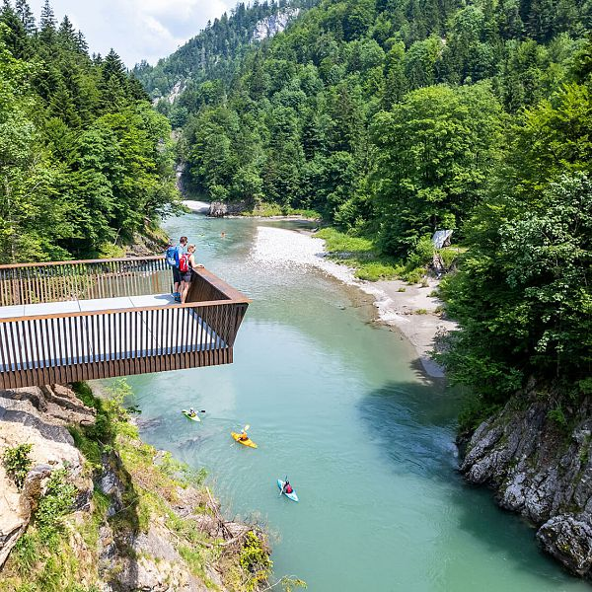

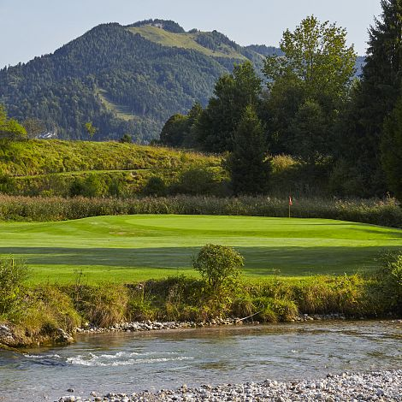

Es wird nach den Regeln des R.& A. GC St. Andrews, den Wettspielempfehlungen des ÖGV und den Platzregeln des GC Kaiserwinkl und der aktuellen Corona-Hausordnung gespielt. Bei Schlaggleichheit entscheiden die letzten 9 Löcher, bei weiterer Gleichheit werden bis zu einer Entscheidung die letzten 6, 3, 1 Löcher herangezogen, im Netto mit anteiliger Vorgabe. Bei weiterer Gleichheit entscheidet das Los. Änderungen der Ausschreibung behält sich die Wettspielleitung bis zum 1. Start vor.
_________________________________________________________________________________________
Der Österreichische Seniorenbund, sowie der Tiroler Seniorenbund freuen sich auf zahlreiche Teilnehmerinnen und Teilnehmern und wünschen allen unvergessliche Golftage in Tirol!
Schönes Spiel!

